Propósito
Este modelo destina-se a fazer a transferência de informações de um contrato assinado (características do cliente, necessidades do produto, expectativas, acordos comerciais e assim por diante) da equipe de Vendas para a Equipe do Projeto de Implementação em relação ao BOTELHO OFTALMOCLINICA LTDA

Dados do Projeto

Cliente: BOTELHO OFTALMOCLINICA LTDA
CNPJ: 79.371.688/0001-76  Se for Plataforma de Migração *, verifique a tabela da última página.  (* Não aplicável para mercados regulamentados.) | Endereço: R. Dois de Setembro, 2958 | Cidade/Estado:  Blumenau/SC
CNPJ a ser faturado: | N/A
Características do cliente: | ☐ Público  ☒ Privado
Modalidade de venda | ☒ Pacote (turn-key) - Tasy Native  ☒ Relógio (tempo-material/RAT)  ☐ Outra:
Nome do contato (do cliente) para agendamento de consultor | Marcelo Casturino
Número de telefone | +55 47 8830-6567
E-mail | Marcelo tibotelho@botelho.med.br
Patrocinador ou Gerente de projeto do Cliente / Contato | Edseia Souza – gerente administrativa
Principais stakeholders / área e nível de influência, seja positivo ou negativo | Edseia Souza
Contato da área comercial (Philips EMR) | Daniele Sonza
Data de transferência para a área do projeto (PMO - Project Management Office) | 17-jun-2025
Data do contrato do cliente (assinatura)/  Data de aceitação da proposta | 17-jun-2025
Data de início da cobrança da manutenção conforme contrato (serviços de atualização e suporte técnico do software) | N/A
Plataforma do Produto a ser implantado | ☐ Delphi  ☐ Java  ☒ HTML5
Tipo de Instalação: | ☒ On Premise  ☐ Cloud  ☐ Cloud Terceiros  ☐ Cloud Philips (SaaS)
Base de Instalação | ☐ Dump (Base CEL)  ☐ Dump (Base terceiro)  ☒ N/A
Tipo Produto | ☐ Tasy - Operadora  ☒ Tasy - Prestador
Novo Produto/ Notícias | ☐ Não  ☒ Função / Novo módulo  ☐ Nova Tecnologia  ☐ Novo Produto  ☐ Função Exclusiva  ☐ O cliente será parceiro  ☐ Nova Interface  ☐ Outras:
Número da proposta comercial | 6362379
Responsável pela instalação do produto  (parceiro infraestrutura homologado) | ☐ Philips EMR ☐ Terceiro: _________ ☒ Não se Aplica
Classificação do projeto | ☐ Implantação inicial  ☐ Modular  ☒ Migração HTML5  ☐ Migração Evolution  ☐ Rollout  ☐ Treinamento  ☐ Suporte N1  ☐ Outras:

Regras para execução
Um distribuidor pode estar envolvido na implementação? | N/A
Requisitos do local do cliente  (Premissas) | N/A
Restrições  (condições obrigatórias) | N/A
Data recomendada para enviar sugestão de cronograma ao cliente | 24-jun-2025
Outras expectativas do cliente (data de turnover, duração do projeto, etc.) | Tem disponibilidade para início imediato

Objetivos do cliente para a compra do Tasy EMR
Migração HTML5
Expectativas do cliente em relação ao funcionamento do Tasy EMR.
N/A
Detalhes da demonstração realizada por pré-vendas (número de referência da Task do SalesForce). N/A | Detalhes da demonstração, se aplicável, devem ser registrados aqui (se não houver informações para este campo, digite a seguinte descrição: “NA”): NA

RFI / RFP (solicitação de informação / solicitação de proposta)
(Se não houver informações para este campo, informe a seguinte descrição: “NA”). N/A

Estimativa ou cronograma prevista
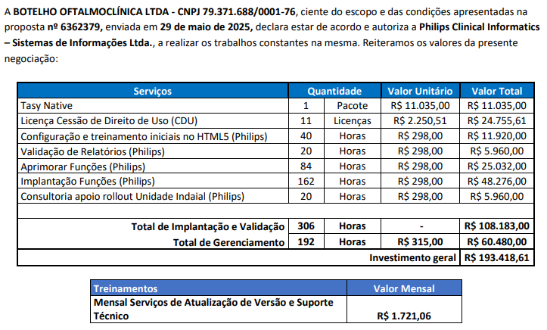

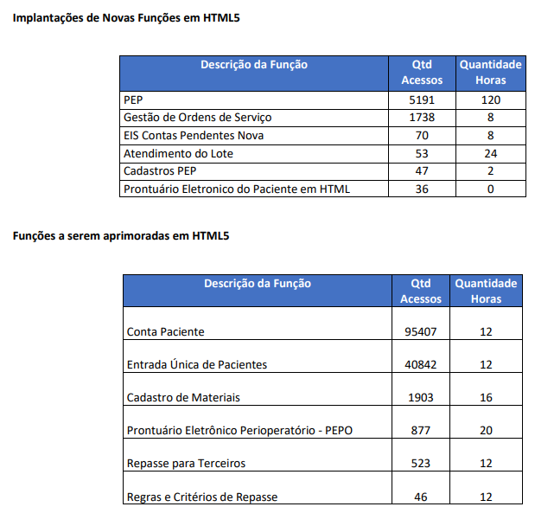

Customizações planejadas, Interface e Migrações
N/A

Número da Ordem de Serviço do levantamento técnico pela pré-vendas (se houver): NA | T# 68491736.
Outros serviços? N/A

Necessidades da área comercial
Conforme proposta comercial

Regras para execução de horas adicionais
Caso sejam necessárias horas adicionais além das previstas terão seu valor fixado conforme política vigente atual. O projeto teve sua duração estimada em 4 meses. Caso não seja feita a migração no período deste escopo pelo cliente, será necessária aquisição de horas adicionais, conforme política vigente.

Formas de pagamento
(a) O Faturamento das horas de consultoria e gerenciamento trabalhadas ocorrerá mensalmente conforme execução das mesmas sempre no dia 10 de cada mês;
(b) Implantação Tasy Native: o Cliente pagará à Philips 30 dias após a finalização da implantação;

Complemento da NF
N/A

Acordos Comerciais
Conforme padrão da proposta: 13.2. Custos com deslocamento, hospedagem e alimentação - PHILIPS

Análise de Riscos: (Incluir o risco e plano de mitigação realizados durante o processo comercial)

Item | Descrição | Responsável | Plano de Mitigação
N/A | N/A | N/A | N/A

Anexos
Contrato ou aceitação de proposta 1 cópia para o departamento financeiro).
Trocas de e-mail relevantes com o cliente, mesmo que informais.

Cláusulas de implantação
3. Implantação
3.1 O Software Licenciado será entregue e implantado pela Philips ou por um subcontratado nomeado pela Philips, conforme especificado no Orçamento e / ou Contrato de Nível de Serviço.
3.2 O Cliente é responsável por cooperar e executar suas responsabilidades de implantação identificadas no plano de projeto aplicável. Em qualquer caso, o Cliente deverá fornecer, durante toda o projeto de implantação, um profissional de TI (Tecnologia da Informação) para monitoramento em tempo integral dos trabalhos e do treinamento oferecido

____________________________________________
Gerente de Projetos de Implantação
Nome - Ocupação

____________________________________________
Gerente de Projetos de Implantação
Ricardo Medeiros

Número do Projeto:

Histórico de Revisão do Registro

Revisão | Data de lançamento | Autor | Descrição das mudanças | CR / Razão
001 | 17-jun-2025 | Daniele Sonza | Liberação inicial | N/A

Fim do Documento

